令和６年度仙南校同窓会の活動について

　＜ホームページ用＞

|  |  |  |
| --- | --- | --- |
| 代表者 | 仙南校同窓会長 | 吉　田　俊　夫 |

１　年間活動計画

|  |  |  |  |  |
| --- | --- | --- | --- | --- |
| 月 | 日 | 曜 | 事　　業　　名 | 会　　　場 |
| ５ | １６ | 木 | 令和６年度定期総会 | 亘理町中央公民館 |
| ６ | ３ | 月 | 県同窓会連合会会長会議 | みやぎハートフルセンター |
| ９ | １２ | 木 | 第１回役員会 | 岩沼市中央公民館 |
| １０ | ２ | 水 | 生きがい健康づくり仙南地区大会 | 蔵王町B&Gセンター |
| １０ | １１ | 金 | 第３回パークゴルフ大会 | あぶくまPG場 |
| １０ | ３０ | 水 | 地域活動交流セミナー | ございんホール |
| １２ | １２ | 木 | 県同窓会連合会会長会議･懇親会 | みやぎハートフルセンター |
| ２ | １９ | 木 | 第２回役員会 | 柴田町ゆるぷら |

【主な活動の写真紹介】

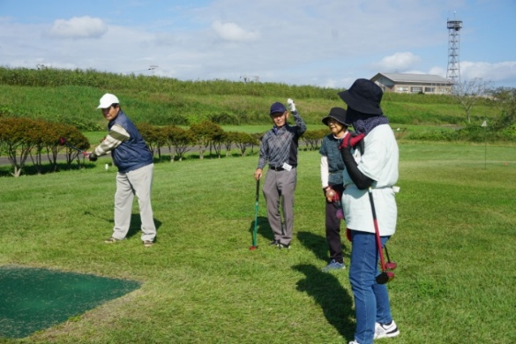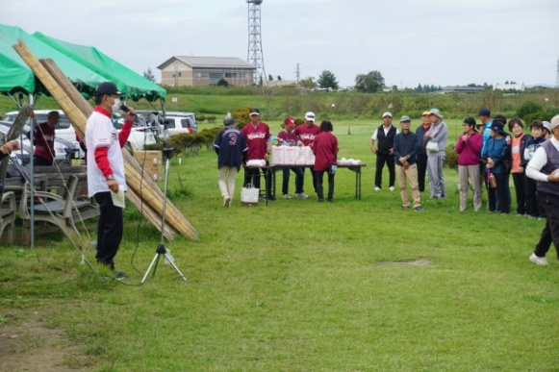

|  |
| --- |
| 会としての抱負や方向性  仙南同窓会の最大イベント、パークゴルフ大会を１０月１１日（金）、あぶくまパークゴルフ場で開催しました。在校生の参加もあり、１００名の盛り上がった大会になりました。  　今後も、同期会単位の活動から、縦のつながり・交流を深めるべく、工夫を凝らし改善を加え、会員の更なる交流を深めて行きたいと考えております。 |